71. 
 |  |  |  | 2. FECHA DE SOLICITUD
 |  |  |  | 27/10/2026
3. DATOS DEL TRABAJADOR
3.1. APELLIDOS Y NOMBRES | 3.2.CÉDULA DE IDENTIDAD |  | 3.3. CARGO
ROJAS CHAMS EL DEIN LORENA DEL VALLE | 29680466 |  | DESARROLLADOR JUNIOR

4. DESCRIPCIÓN DEL PERMISO
  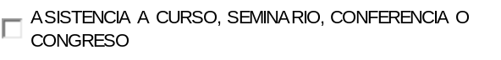 |  |  |  | 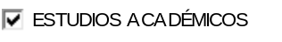    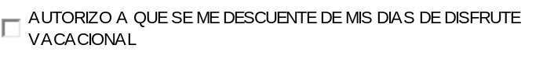  

OBSERVACIONES:
Presentación y defensa de proyecto final de grado en la Universidad Simón Bolívar

5. Duración del Permiso |  |  |  |  |  |  |  | 6. Firma del trabajador
5.1. HORA(S) |  | 5.2. DÍA(S) |  |  |  |  |  | 6. Firma del trabajador
 |  | DESDE |  |  | HASTA |  |  | 6. Firma del trabajador
DESDE | HASTA | DÍA | MES | AÑO | DÍA | MES | AÑO | 6. Firma del trabajador
8:00 AM | 5:00PM | 28/10/2026 |  |  | 28/10/2026 |  |  | 6. Firma del trabajador

7. TIPO DE PERMISO AUTORIZADO | 8. APROBADO
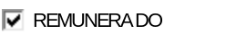  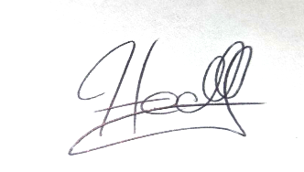  HECTOR CHIRINOS  __________________________________  Firma del Supervisor Inmediato | _________________________________________  Firma de la Dirección de Recursos Humanos

